Protokoll Nr. 1 der Steuerungstechnik:

**Neue Aufgabenstellungen erledigen in TIA Portal**

# Themen

1. **Sicherheitsunterweisung**
   * **Gefahren:**
     + Mechanische Bewegungen
     + Druckluft
     + Elektrischer Strom (lebensgefährlich ab 50 mA / 50 V bei Wechselstrom, 50 mA / 120 V bei Gleichstrom).
     + Netzspannung (230 V in Österreich) ist tödlich.

Abbildung : Wiederholung der 5 Sicherheitsregeln

* + **Prävention:**
    - Kontakt bei Bewegungen vermeiden.
    - Fehlerbehebung nur nach Abschalten der Energie.
    - Normgerechte Ausführung und Ausstattung.
    - Anwendung der 5 Sicherheitsregeln der Elektrotechnik.
    - Einsatz von Leitungsschutz- und Fehlerstromschutzschaltern (FI-Schalter).

1. **SPS-Grundlagen**
   * Zyklischer Ablauf eines Programms.
   * Zykluszeit abhängig von Programmlänge und CPU, typischerweise ca. 5 ms.
   * Reaktionszeit beträgt ein bis zwei Zyklen.
2. **SPS-Bauformen**
   * **Kompakte Bauform:** Standardmodule integriert, modular erweiterbar.

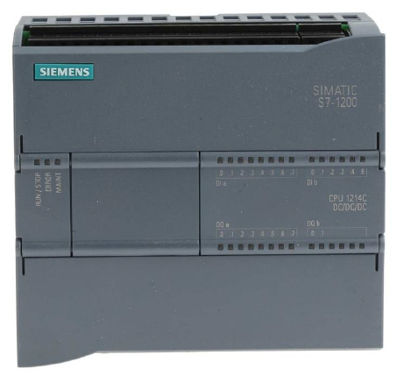

Abbildung : Kompakte Bauform

* + **Modulare Bauform:** CPU und Module flexibel kombinierbar, kostensparend und erweiterbar.

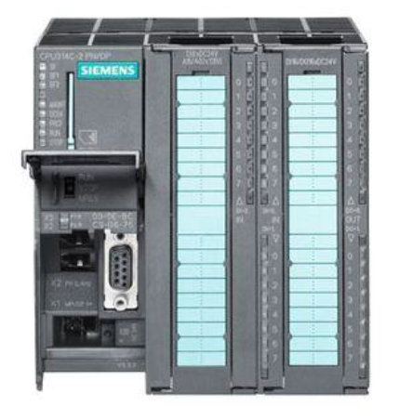

Abbildung : Modulare SPS

1. **SPS-Programmiersprachen**
   * Beispiele: KOP, FUP, AWL/IL, GRAPH, Structured Text (SCL).
   * Auswahl je nach Anwendung.

# Aufgaben

Besprechung der Ziele im kommenden Schuljahr

# Ergebnisse

Besprechung der 1. Aufgabenstellung in SPS-Programmierung

# Materialien

## Maschinen

Speicherprogrammierbare Steuerung

# Werkzeuge, Geräte und Software

## Werkzeuge

Kugelschreiber

## Geräte (Hardware)

PC EliteDesk

Monitor Samsung SyncMaster SA450

Tastatur HP KBAR211

Maus MOFYUO

## Software

Microsoft Edge

Word online

Suchmaschine Google

Teams

Tia Portal V15.1

# Unterlagen

Microsoft Teams -> Team “WST_5BHME_DER_24/25 -> Kanal “2 Gr. 3” -> Dateien -> Kursmaterialien

*Aus diesem Ordner:*

20220919 Intelligenter Lichtschalter.pdf

Einführung in die SPS-Programmierung, Rührwerk 20211105.pdf

Regeln Werkstattunterricht DER 20230912.pdf